C o m m u n i q u é de p r e s s e

FUCHS récompensé par l ‘équipementier automobile ZF !

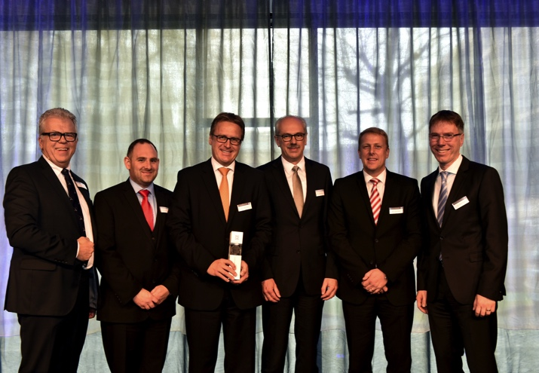
Rueil-Malmaison, le 14 décembre 2015. FUCHS Petrolub SE a reçu un prix spécial lors de la « Journée des fournisseurs » organisée à Amsterdam par l’équipementier automobile allemand ZF. Le groupe ZF est le principal fournisseur mondial de technologie de transmission et de châssis. Il compte plus de 130 000 employés à travers le monde et plus d’une centaine de sites de production.
Stéphane FUCHS (CEO) a reçu des mains de Wilhem REHM (membre du comité exécutif du groupe ZF) le prix spécial «ZF Global Supplier Award». Ce prix vient récompenser l’excellence de la collaboration entre les deux groupes. FUCHS Petrolub a fourni à ZF, en 2014, 21 000 tonnes de lubrifiants. Le jury a mis en avant la haute qualité des produits et la flexibilité du groupe de Mannheim.
Par ailleurs, FUCHS Petrolub est également d’une aide précieuse au développement du groupe ZF sur les marchés en forte croissance grâce à ses nombreux sites de production (Russie, Amérique du Sud et Asie).
FIN
Photos – Mention obligatoire FUCHS Lubrifiant
Stephan FUCHS avec le prix « ZF Global Supplier Award »

A propos de FUCHS

Le groupe FUCHS PETROLUB se positionne au premier rang mondial des indépendants du graissage. Il propose une gamme complète de lubrifiants et produits de spécialité pour les applications industrielles et l’après-vente automobile. Le groupe emploie plus de 4200 collaborateurs dans le monde au sein de 70 sociétés. FUCHS réalise près de 1.9 milliards d’euros de chiffre d’affaires.
FUCHS LUBRIFIANT FRANCE S.A. emploie 270 collaborateurs et a réalisé plus de 109 millions d'euros de chiffre d'affaires (2014) à travers ses Divisions Industrie, Automobile et Export.
Implantée dans les Hauts-de-Seine, l’entreprise FUCHS LUBRIFIANT France, certifiée ISO 9001/2008 et ISO 14001/2000, produit annuellement quelques 35.000 tonnes de lubrifiants. La société possède trois laboratoires au service de la Qualité (Contrôle de production, Recherche et Développement, Suivi des produits en service).
Grâce son expertise et à son appui technique de proximité, FUCHS répond aux attentes de tous les secteurs industriels en offrant ses produits et services dans les domaines tels que le travail des métaux (usinage, déformation, traitement thermique, protection anticorrosion), la maintenance industrielle (graissage) et le traitement de surface (solvants, lessives, décapants).

CONTACTS PRESSE :
Erwan KERHUEL Véronique ALBET
Responsable Marketing FUCHS Lubrifiant France Agence COMCORDANCE
Tel 01 41 37 79 44 Tel 03 85 21 33 96-Mob 06 48 71 35 46
Erwan.kerhuel@fuchs-oil.com veronique.albet@comcordance.fr

